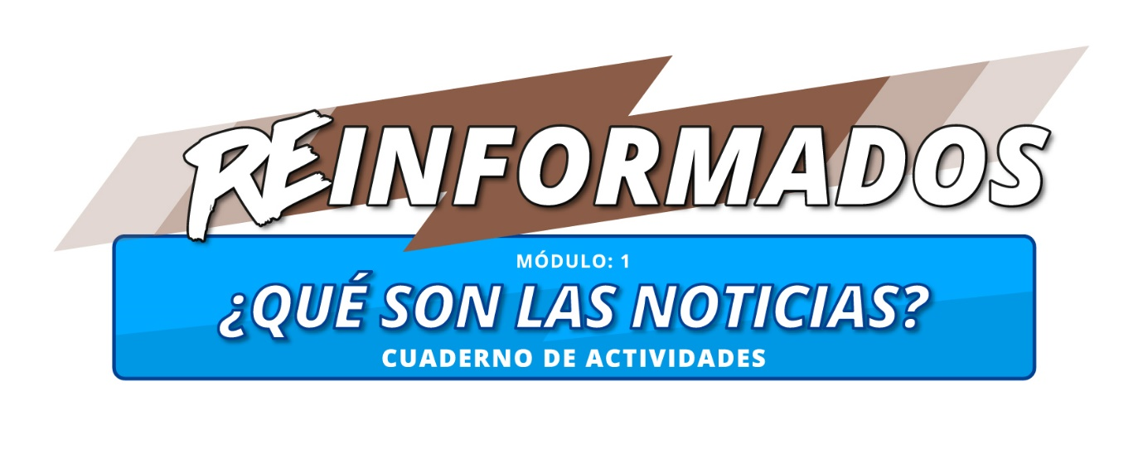
Guía para docentes, educadores y adultos de referencia

Este documento propone ideas para trabajar en el aula y en casa en base a los contenidos del cuaderno de actividades del módulo 1 de Reinformados:
- qué son las noticias
- qué son los hechos
- qué son las opiniones
- cómo distinguir hechos de opiniones
- qué son las fuentes de información
- qué tipos de fuentes de información existen

Reinformados es un proyecto impulsado por
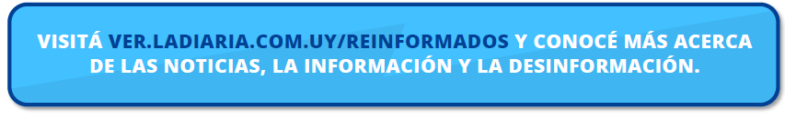
Recurso bajo licencia Creative Commons (BY-NC-SA)

Sobre este documento:
A continuación proponemos un recorrido página a página por el módulo 1 de Reinformados (¿Qué son las noticias?) y sugerimos puntos para profundizar y/o expandir los temas discutidos en el cuaderno de actividades destinado a niños, niñas y adolescentes.
Sugerimos que la lectura de este documento se realice en conjunto con la lectura del cuaderno de actividades en cuestión. Para facilitar esto, cada sección de este documento se corresponde con una sección del cuaderno de actividades.
Por ejemplo, si en el cuaderno de actividades vemos el siguiente título y número de página…

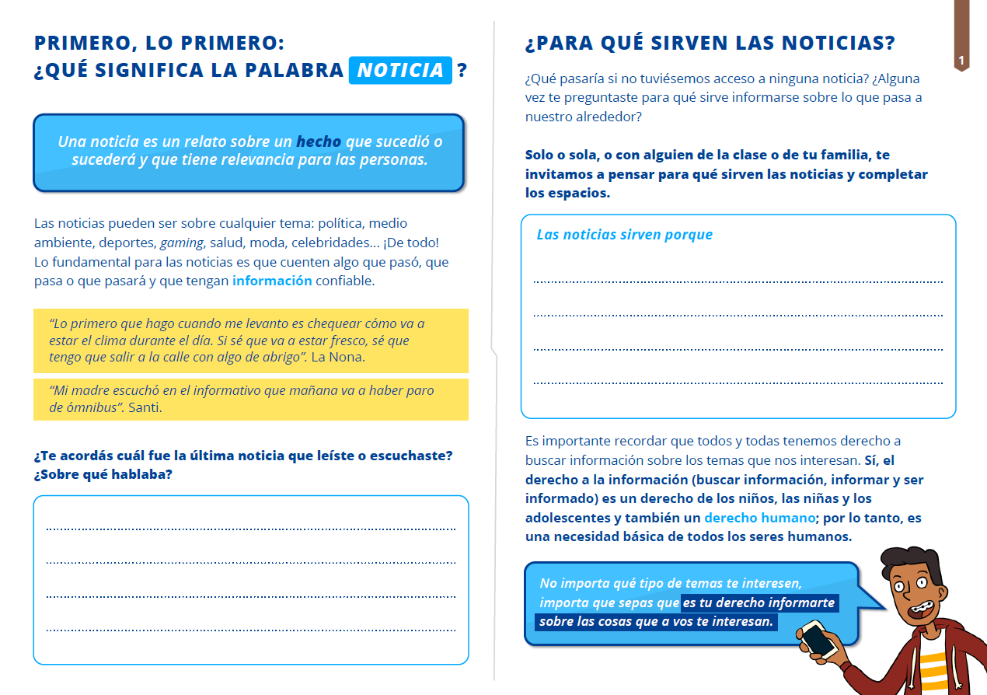
En este documento veremos la siguiente información…
Primero, lo primero: ¿qué significa la palabra noticia? (página 1)

Guía para docentes, educadores y adultos de referencia

Primero, lo primero: ¿qué significa la palabra noticia? (página 1)
La idea de esta primera sección del cuaderno de actividades es dialogar con los niños, niñas o adolescentes acerca de su percepción de las noticias.
Algunas sugerencias sobre cómo se puede profundizar esta discusión en clase, previo a trabajar con el cuaderno de actividades:
- ¿Qué les viene a la cabeza cuando escuchan la palabra noticia?
- ¿Qué creen que significa la palabra noticia?

De aquí se puede pasar a la definición de noticia brindada en la página 1 del cuaderno de actividades:

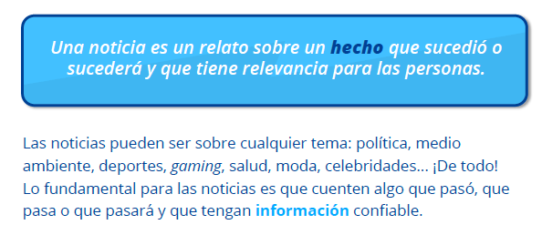

Luego, se pueden proponer las siguientes preguntas:

- ¿Leés, mirás o escuchás noticias?
- ¿Dónde lo hacés?
- ¿Qué tipo de noticias te interesan? ¿Hay algún tema en particular sobre el que te interese informarse?

¿Para qué sirven las noticias? (página 1)

En esta sección del cuaderno de actividades, se invita a los niños y niñas o adolescentes a pensar por qué las noticias son importantes para nuestra vida y se proponen las siguientes preguntas:

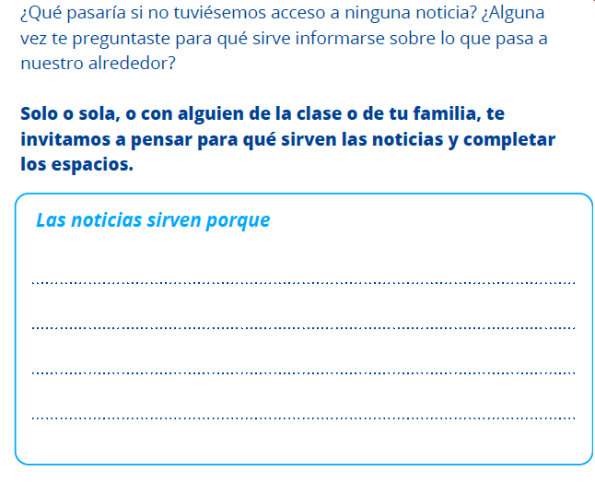

Si se desea, se puede profundizar esta discusión explorando algunos de los siguientes puntos:
- ¿En qué momentos de tu vida necesitás las noticias?
- En grupo: ¿pueden hacer una lista de todos los momentos en la semana en que necesitan información o noticias?

A continuación se presentan algunas sugerencias para enriquecer la discusión: para conocer cómo estará el clima, para enterarnos de nuevas películas, series o juegos que saldrán, para leer reseñas sobre productos que nos interesan, para averiguar actividades y cosas para hacer durante mi tiempo libre.

Ampliación:
También se puede ampliar la discusión incorporando en el concepto de censura. Volviendo a las preguntas ¿Qué pasaría si no tuviésemos acceso a ninguna noticia? ¿Alguna vez te preguntaste para qué sirve informarse sobre lo que pasa a nuestro alrededor?, se les puede pedir a los niños y niñas que hablen sobre esto en casa o con algún abuelo o vecino.

Algunos disparadores interesantes podrían ser:
- ¿Te acordás de algún momento en tu vida en que no pudieras acceder a las noticias?
- ¿Esto trajo alguna consecuencia en tu vida?
- ¿Por qué pensás que es importante poder acceder a noticias e información?

El derecho a la información
En la página 1 el cuaderno de actividades se menciona el derecho a la información como un derecho humano.
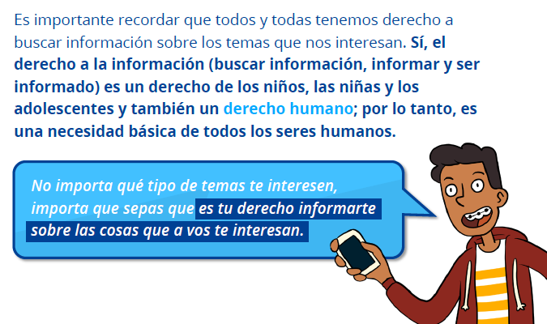

Si se desea, se puede explorar con mayor profundidad el ángulo de los derechos humanos a partir de este derecho.

Posibles disparadores:
- ¿Alguien sabe qué son los derechos humanos?
- ¿Quiénes tienen derecho a disfrutar libremente de los derechos humanos?
- ¿Qué otros derechos humanos conocen?
- ¿Por qué creen que el derecho a estar informado es un derecho humano? ¿Por qué creen que es algo fundamental para la vida de las personas?

También, se puede hablar sobre cómo el derecho a la información también es parte de la Convención sobre los Derechos del Niño, la Niña y el Adolescente (arts. 13 y 17).
Se puede conversar en base a las siguientes preguntas:
- ¿Por qué creen que el derecho a la información es un derecho de los niños, niñas y adolescentes?
- ¿Por qué importa que los niños y las niñas puedan acceder a información y noticias?

Ampliación:
Otro punto que puede enriquecer y ampliar la reflexión en torno a este tema tiene que ver con el acceso a la información por parte de personas con diferentes tipos de discapacidad.

Se sugiere la siguiente pregunta disparadora:
- ¿Qué herramientas existen para que personas con diferentes tipos de discapacidad puedan acceder a información y noticias?
- ¿Crees que las personas con diferentes tipos de discapacidad pueden hoy acceder a toda la información y noticias que desean?

Si se desea profundizar en el tema, se puede invitar a los niños y niñas a reconocer diferentes tipos de discapacidad. En líneas generales, los diferentes tipos de discapacidad se pueden agrupar de la siguiente forma:

- Discapacidad visual - abarca lo relativo a los problemas de visión, desde la ceguera total hasta la visión reducida.
- Discapacidad auditiva - abarca lo relativo a los problemas de audición, desde la sordera total hasta la audición reducida.
- Discapacidad motora - comprende todo lo relativo a las dificultades de desplazamiento y la movilidad reducida (por ejemplo, una persona en silla de ruedas o andador) y la motricidad reducida (por ejemplo, una persona con dificultad para agarrar o manipular objetos).
- Discapacidad cognitiva - tiene que ver con las dificultades o limitaciones que algunas personas pueden tener en torno al desarrollo de algunos procesos intelectuales, de aprendizaje y de comunicación.

Algunas datos y conceptos que pueden enriquecer la conversación en torno a este tema:
- Las personas con discapacidad tienen derecho a gozar de los mismos Derechos Humanos que los demás. El acceso a la información es un derecho de todos y todas.
- Según la Organización Mundial de la Salud, aproximadamente el 15% de la población mundial tiene algún tipo de discapacidad.
- Según la Encuesta Nacional de Personas con Discapacidad, en Uruguay un 7% de la población tiene algún tipo de discapacidad.
- Las Naciones Unidas han impulsado la Convención sobre los Derechos de las Personas con Discapacidad, un instrumento para garantizar que las personas con discapacidad puedan gozar de los mismos derechos y oportunidades que los demás.

Se sugieren algunas preguntas más para profundizar la reflexión en torno al acceso a noticias e información por parte de personas con diferentes tipos de discapacidades:

- ¿Conocen algunas herramientas que permitan a personas con alguna discapacidad a acceder a una noticia o a información?

- ¿Alguien sabe qué tipo de herramientas existen para que las personas con alguna discapacidad visual puedan acceder a noticias o a información, tanto escrita como en internet?
Se sugiere mencionar el sistema Braille, los programas o software lectores de pantalla para computadoras y dispositivos móviles, y la audio descripción.
- ¿Alguien sabe qué tipo de herramientas existen para que las personas con alguna discapacidad auditiva puedan ser parte de una conversación o puedan acceder al contenido de un video?
Se sugiere mencionar la lengua de señas y preguntarle a los niños y niñas si la han visto en televisión. También se puede mencionar el subtitulado (en especial el subtitulado que incluye una descripción del tipo de música o de los sonidos que aparecen en el contenido, más allá de los parlamentos de los actores o de la narración).

- ¿Alguien sabe qué tipo de herramientas existen para que las personas con alguna discapacidad motora puedan hacer uso de una computadora o dispositivo?

Afortunadamente, hay cada vez más ejemplos de tecnología asistiva y software que permite a personas con diferentes tipos de discapacidad motora a manejar diversos tipos de dispositivos. Se pueden destacar los programas de comando de voz (manejar el dispositivo con la voz), o la tabulación para navegar sin necesidad de usar un ratón. De hecho, invitar a los niños y niñas a manejar un dispositivo utilizando solamente el tabulador puede ser una propuesta interesante para acercarse a la experiencia de no poder utilizar el mouse.
También existe el programa gratuito EViacam que permite mover el puntero del ratón con el movimiento de la cabeza.

Videos para profundizar sobre la accesibilidad y la tecnología asistiva:
- Camilo, un niño ciego - episodio de la serie animada chilena Pinchintún: https://www.youtube.com/watch?v=Ou5QAQx9Pc8
- Cómo usa su celular una persona ciega - video de Zyanya, una youtuber ciega que sube contenido en torno a accesibilidad para personas con discapacidad visual - https://www.youtube.com/watch?v=d96zmWutlCI
- El Regalo - cortometraje con audio descripción para personas ciegas - https://www.youtube.com/watch?v=UPBz63amxc0
- Espacio en señas - colección de videos de la serie del diccionario de Espacio en señas, producido por TV Ciudad, para enseñar algunas palabras en lengua de señas uruguaya: https://www.youtube.com/watch?v=_HAlRinHgFI&list=PLST4zdr192bno9RJFuUR_eYauTZT17GBV
- Lengua de señas uruguaya - video producido por la escuela nro. 197 de Montevideo en donde niños y niñas hablan en LSU: https://www.youtube.com/watch?v=J3AXay9yAbQ
- Aplicación Ceibal – LSU - La aplicación Ceibal-LSU (Lengua de Señas Uruguaya) es una propuesta lúdico-educativa que tiene como objetivo acercar la lengua de señas uruguaya y sus aspectos culturales a la comunidad oyente: https://www.youtube.com/watch?v=jdQODfq6Wwc
La aplicación puede descargarse a través del siguiente enlace:
https://play.google.com/store/apps/details?id=com.sirHat.CeibalLSU&hl=es_UY&gl=US
- ¿Cómo juego al Fortnite? Si yo puedo tu puedes! - video de un gamer con discapacidad motora que muestra cómo juega al Fortnite: https://www.youtube.com/watch?v=b28pr7JpOKI

Hechos y opiniones: ¿qué son? (página 2)
Se sugiere preguntar a los niños y niñas que creen qué significa la palabra hecho.
Tras discutir en el aula o en casa, se puede pasar a ver la definición del término que propone el cuaderno de actividades:

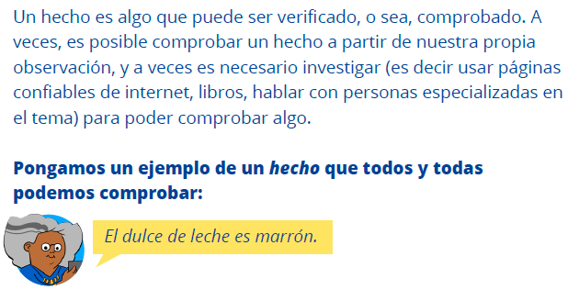
Se puede ampliar el tema preguntando:
- ¿Pueden pensar en más ejemplos de hechos que todos podamos fácilmente comprobar?

Si se está trabajando en formato papel con una hoja individual, se le puede sugerir a los niños que intercambien su hoja con su compañero o compañera de banco y que subrayen las palabras o adjetivos en los ejemplos de enunciados con opiniones creados por su compañero o compañera.

Luego se puede pasar al tema de las opiniones. En el cuaderno de actividades aparece el siguiente ejemplo:

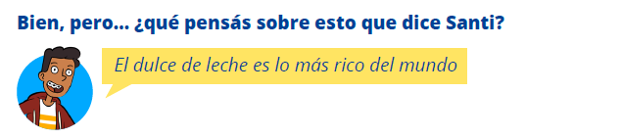

Este ejemplo de opinión puede ser un puntapié para pensar juntos más ejemplos de opiniones.
- ¿Pueden pensar en otros ejemplos de opiniones que se les ocurran?

En base a esto, se puede analizar de manera conjunta el lenguaje de las opiniones o valoraciones personales.
Si se trabaja en la pizarra/pizarrón o pizarra digital:
- Se puede invitar a niños y niñas a subrayar todas las palabras o adjetivos que denotan que un enunciado es una opinión (Por ejemplo: yo pienso que..., a mí no me gusta/me gusta, me divierte/me aburre, siento que…).

Ampliación:
Si se desea, se puede también trabajar el tema de los rumores. Se puede trabajar cómo muchas veces se puede llegar a confundir un rumor con una información confiable o confirmada.
Se puede empezar a trabajar el tema preguntando algo como:
- ¿Saben qué son los rumores?
- ¿Alguna vez compartieron algún rumor entre sus amigos o amigas?
- ¿Alguna vez compartieron algún rumor que luego confirmaron que no era cierto?
- ¿Recuerdan alguna vez haber leído algún rumor en internet o en redes sociales sobre algo que no era cierto?
- ¿Cómo creen que pueden darse cuenta cuando están frente a un rumor y cuando están frente a información confiable o a un hecho?

Esta última pregunta puede ser un puntapié interesante para pasar a analizar el tipo de lenguaje que usan los rumores. Algunas palabras que pueden aparecer en enunciados que contienen rumores:
- Aparentemente…
- Escuché que…
- Se dice que…
- Se rumorea que…

Se puede invitar a los niños y niñas a pensar en qué otras palabras suelen escuchar o leer en internet que pueden dar indicios de que están ante un rumor.

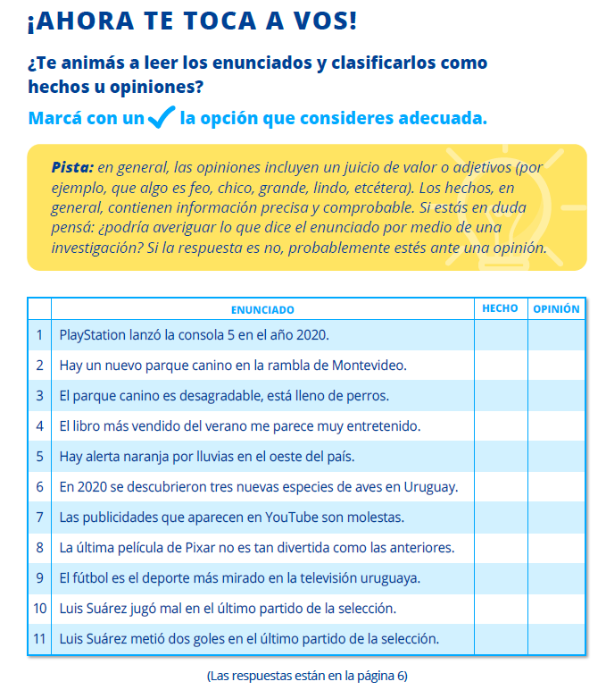

Tras completar el ejercicio de la tabla con ejemplos de enunciados que son hechos u opiniones (página 3), se puede profundizar este concepto mediante un breve ejercicio de escritura. Por ejemplo:
- ¿Puedes describir tu barrio sólo concentrándote en incluir hechos?
- Ahora prueba describir tu barrio utilizando tu propia opinión.

Tras finalizar el ejercicio, se puede discutir sobre cómo se sintieron los niños y las niñas al hacerlo.
- ¿Les pareció sencillo o difícil?
- Si quisieran contarles cómo es su barrio a alguien que no vive allí, ¿qué redacción le sería más útil? ¿La que tiene hechos o la que tiene opiniones? ¿Por qué?

¿Por qué es importante saber qué es un hecho y qué es una opinión? (página 3)
Tras ver juntos los dos ejemplos de los posteos que comparte esta sección del cuaderno de actividades, se puede ampliar la discusión mediante las siguientes preguntas:
- ¿Quiénes tienen redes sociales?
- ¿Cuáles redes sociales tienen?
- ¿Qué tipo de cosas comparten a través de sus redes sociales?
- ¿Qué creen que es más común en las redes: encontrar opiniones o encontrar información confiable? ¿Por qué creen que esto es así?

Se sugiere que el docente o adulto comparta ejemplos propios sobre momentos en los que no estaba seguro si estaba ante una opinión o ante un hecho. Esto es una forma de demostrar que es un tema que nos afecta a todos, no sólo a los niños, niñas y adolescentes.

Tras analizar los cuatro puntos en los que hay que fijarse para determinar si lo que vemos en internet es un hecho o una opinión presentes en la página 4:
- Invitar a los niños y niñas a buscar dos ejemplos de noticias confiables que hayan visto en redes sociales y dos ejemplos de opiniones que hayan encontrado. Se sugiere que el docente o adulto también busque ejemplos para compartir.
- La idea es que justifiquen el porqué de sus elecciones y que expliquen cómo respondieron a las cuatro preguntas:
  - Fijate quién es el usuario. ¿Quién subió la información? ¿El usuario es confiable?
  - Analizá su lenguaje. ¿Qué tipo de lenguaje utiliza?
  - Mirá qué fuentes mencionan. ¿El posteo menciona fuentes confiables?
  - Investigá lo que no te convenza. Tratá de verificar si es una opinión o si la información es confiable.

Nota:
El Módulo 3 de Reinformados (¿Que es la desinformación?) se centra en la desinformación en internet y profundiza en el concepto de la búsqueda de información confiable y la detección de noticias falsas en la esfera digital.

Fuentes: ¿qué son y por qué importan? (página 5)

Se sugieren algunas preguntas para abrir la discusión sobre las fuentes y la importancia de recurrir a fuentes confiables. Por ejemplo:
- Si les duele una muela y quieren saber qué está mal con ella, ¿con quién querrían hablar?
Ante la respuesta de consultar con un dentista:
- ¿Por qué querrían hablar con un dentista? ¿Qué seguridad les da un dentista sobre otra persona u otro profesional?
- ¿Qué puede pasar si alguien que no es dentista quiere arreglarles una caries?

Se sugiere hablar sobre la importancia de consultar con profesionales o personas idóneas sobre el tema del que se pretenda obtener información.

Otro escenario hipotético para trabajar el tema:
- Si se les rompe la computadora o el celular, ¿cómo los arreglarían? ¿A quién le pedirían ayuda?

En este caso, es posible que los niños y niñas mencionen a conocidos o familiares que pueden arreglar un aparato, además de mencionar alguna casa de reparación. En esos casos se sugiere además preguntar:
- ¿Por qué le darías tu celular/computadora a tu tío/primo/vecino? ¿Cómo aprendió a arreglarlos?
- ¿Qué puede pasar si alguien que no es especialista en arreglar celulares/computadoras intenta arreglar tu teléfono?

Otro escenario hipotético para abordar la cuestión de fuentes de noticias:
- Si quisieran conocer las nuevas medidas contra la covid-19 que anunciará el presidente de la República, ¿a dónde irían? ¿Cómo se informarían?

La idea es llevar la conversación hacia la importancia de escuchar lo que el presidente dice a través de un medio confiable y remarcar el trabajo de los periodistas que está detrás de un medio, argumentando que los y las periodistas son las personas especializadas en buscar información, investigar y redactar noticias.

En caso de que los niños y niñas no lo mencionen, también se puede mencionar las conferencias de prensa y trabajar acerca de la importancia de escuchar la información de primera mano. Por ejemplo:
- ¿Qué diferencia hay entre que veas la conferencia de prensa y escuches las medidas que anuncian y que alguien te cuente lo que dijeron en la conferencia de prensa?

Luego se puede trabajar con el material del cuaderno de actividades y ver juntos la definición de fuente y los tipos de fuentes que existen.

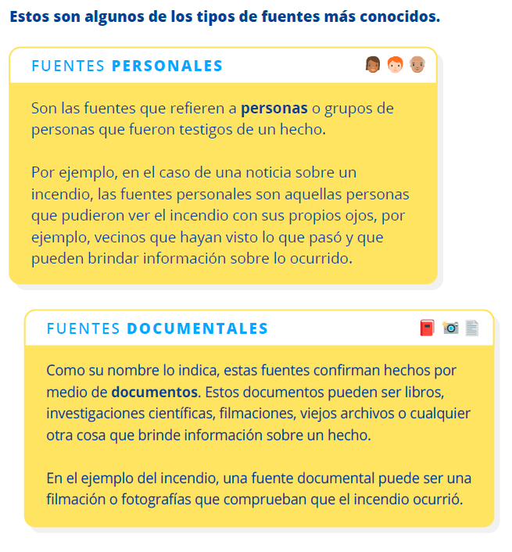
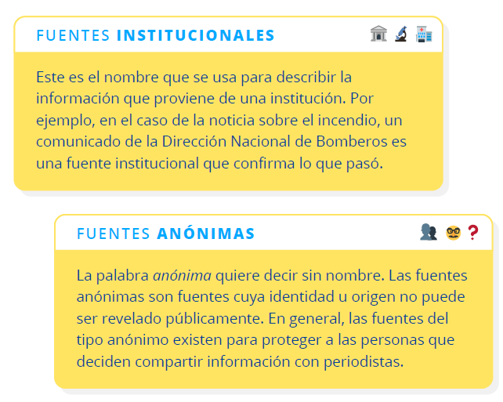

Más actividades sugeridas:

Teléfono descompuesto
Se puede hacer una dinámica en clase para subrayar la importancia de obtener información de fuentes confiables.
- Pedirle al grupo que se siente en ronda, o que los estudiantes se coloquen en sus asientos de forma tal que puedan comunicarse con sus compañeros sentados a la izquierda y a la derecha. Con imaginación, esta actividad también se puede realizar en la virtualidad utilizando dispositivos digitales.
- Elegir a un niño o niña que actuará como la fuente de información.
- Mostrarle al niño o niña que actuará como fuente un papel con un titular ficticio (por ejemplo, el Instituto Uruguayo de Meteorología anunció tormentas para el noreste del país y alerta amarilla para el oeste del país).
- Pedirle a la fuente de información que repita, en secreto, a un compañero o compañera el titular de la noticia que estaba escrito en el papel.
- El compañero o compañera que escuchó ese titular debe compartir, también en secreto, el titular con alguien más sentado a su lado. Este procedimiento debe repetirse hasta pasar por todos los integrantes del grupo.
- Al final, la última persona en escuchar el titular debe compartirlo en voz alta con el resto de la clase, y el niño o niña que actuó como fuente de información deberá confirmar si lo que esa persona dijo se corresponde con el titular que él o ella compartió en primera instancia.

Otros ejemplos de titulares para compartir:
- Cinco nuevas especies de aves, tres nuevas especies de peces y siete subespecies de arañas fueron descubiertas en 2020.
- Clausura: Nacional derrotó 1-0 a Cerro y quedó a dos puntos de la punta del certamen.
- Llegaron 180.000 dosis de vacunas contra la covid-19; 100.000 son vacunas de Sinovac, 20.000 son de Pfizer y 60.000 son de AstraZeneca.

En base a esto, se puede conversar sobre los siguientes puntos:
- ¿Hubo diferencias entre lo que dijo la fuente de información y lo que recibió la última persona que escuchó el titular?
- ¿Por qué creen que pasó esto?
- ¿Qué hubiese pasado si todos y todas hubiésemos escuchado a la fuente de información al mismo tiempo?

Búsqueda de noticias e información
Pedirles a los niños y niñas que busquen noticias o artículos de internet en donde se mencione la fuente de la que surge la información que está citada en ese artículo o noticia. Se les puede pedir que encuentren un ejemplo de:
- una noticia o artículo que cite una fuente personal
- una noticia o artículo que cite una fuente documental
- una noticia o artículo que cite una fuente institucional
- una noticia o artículo que cite una fuente anónima

Es importante destacar que estas fuentes no son excluyentes, es decir, que una noticia puede citar fuentes de más de un tipo en un mismo texto.

En base a los ejemplos traídos por los niños y niñas se puede retomar el concepto de la importancia de las fuentes confiables y hacer preguntas en la siguiente línea:
- ¿Qué pasaría si esa noticia citase a una fuente diferente de la que cita? (Por ejemplo, si se está trabajando en base a una noticia de ciencia, ¿qué pasaría si la fuente no fuese un científico o una institución?; ¿qué pasaría si la fuente es personal pero la persona consultada no fuese un científico?

Este ejercicio puede ser una buena oportunidad para reflexionar en torno a cómo llegaron a la noticia o al texto que han compartido. Si fue a través de Google u otro buscador se le puede preguntar:
- ¿Cómo llegaron a esa noticia?
- ¿Qué palabras pusieron en el buscador?
- ¿En qué sitio web la encontraron?
- ¿Cómo pueden darse cuenta si el sitio web es confiable?

Se recomienda tomar alguno de los ejemplos de los términos de búsqueda introducidos por los niños y niñas y pedirles a todos que hagan la misma búsqueda y preguntarles:
- ¿todos están viendo lo mismo en la pantalla?
- ¿qué piensan de los sitios que están debajo de la página a la que entró el compañero/la compañera?; ¿creen que alguna de ellas sería una fuente más confiable para buscar esa información?
https://www.ceibal.edu.uy/ciudadaniadigital/recursos

Más recursos de Reinformados
- Módulo 2 - ¡Creá tus propias noticias!
- Módulo 3 - ¿Qué es la desinformación?
- Reinformados - el juego. Reinformados es un juego en línea, de acceso libre y gratuito, en donde se invita a niños, niñas y adolescentes a ayudar a Nona y Santi a encontrar noticias falsas, engañosas y confiables y así luchar contra la baba de la desinformación.
https://reinformadosjuego.ladiaria.com.uy/

Otros recursos de interés

A continuación compartimos algunos enlaces a materiales y recursos que tratan sobre los temas abarcados en Reinformados y que pueden resultar un complemento enriquecedor para el trabajo en el aula:

Alfabetización mediática

- Libro digital Alfabetización mediática e informacional: currículum para profesores / Unesco: https://unesdoc.unesco.org/ark:/48223/pf0000216099
Artículo sobre el libro:
http://www.unesco.org/new/es/media-services/single-view/news/unesco_presenta_version_en_espanol_de_curriculum_para_prof/

- Las cinco leyes de la alfabetización mediática / Unesco: https://informate.campusfad.org/recursos/documentos/mil_five_laws_spanish.png

- Guía sobre educación mediática y desinformación / Faro Digital
Esta guía brinda conceptos y herramientas prácticas para que los docentes puedan abordar el fenómeno de la desinformación en el aula.
https://farodigital.org/2020/06/16/guia-sobre-educacion-mediatica-y-desinformacion/

Noticias

- ¿Qué es una noticia? / Fragmento de video de PakaData, informativo para niños y niñas del canal argentino PakaPaka:
https://youtu.be/_IoWGSBwGpk?t=134

- Cómo evaluar un contenido - ¿Qué preguntas hacernos? / Material de la ONG NewsMuseum ED, dedicada a promover la alfabetización mediática en niños, niñas, adolescentes y adultos: https://newseumed.org/tools/lesson-plan/newseumed-spanish-evaluando-contenidos
El sitio NewsMuseumED contiene más videos y recursos, aunque la gran mayoría está en idioma inglés

Ciudadanía digital

- Portal de Ciudadanía Digital – Plan Ceibal. Recursos, videos, planificaciones de taller y novedades, compilados en un solo portal, dirigido a docentes uruguayos, para promover en clase el uso crítico, responsable y creativo de internet y medios digitales. Estos materiales, compilados por el equipo de Ciudadanía Digital de Plan Ceibal, están en constante renovación y permiten al docente una permanente actualización de las propuestas relacionadas con la promoción de la Ciudadanía Digital.
https://www.ceibal.edu.uy/ciudadaniadigital

- Serie de videos sobre ciudadanía digital generados por Ciudadanía Digital de Ceibal. Estos videos contienen testimonios de diferentes personalidades en torno a las siguientes preguntas:
¿Utilizamos los medios digitales de forma segura y responsable?
¿Somos personas críticas y reflexivas en el entorno digital?
¿Cómo potenciamos el uso creativo y participativo en los espacios digitales?
¿Se cree demasiado en lo que vemos y leemos en las redes sociales?
¿Crees que las personas son más agresivas en los medios digitales?
¿Leíste alguna vez los términos y condiciones de las aplicaciones en tu celular?
¿Le revisaste alguna vez el celular a alguien sin su permiso?
¿Hay reglas en tu casa para el uso de dispositivos digitales?
https://www.ceibal.edu.uy/ciudadaniadigital/galeria-de-videos

- Serie de videos sobre ciudadanía digital curados por Faro Digital, organización destinada a fomentar el uso crítico y responsable de los medios digitales entre niños, niñas y adolescentes.
Esta colección de videos, charlas, y animaciones son materiales que apuntan a fomentar el debate con niños, niñas y adolescentes en torno a la vida en línea. En estos videos se propone reflexionar sobre el uso de tecnologías y el impacto que estas tienen en los vínculos, relaciones con los demás y con uno mismo. Entre los temas tratados se destaca: ciberbullying o violencia digital, grooming o abuso sexual web, viralización de imágenes íntimas sin permiso y huella digital o identidad online. https://farodigital.org/2019/10/19/videos-sobre-ciudadania-digital/
- Sé genial en internet / Google
Este es un recurso para educadores, padres y madres y ofrece información y ejercicios para abordar asuntos vinculados a la vida en línea.
https://storage.googleapis.com/gweb-interland.appspot.com/es-419-all/hub/pdfs/Google_SeGenialEnInternet_ElPlanDeEstudios2019.pdf

El proyecto Sé genial en internet también incluye el juego en línea Interland, disponible en español y de manera gratuita. Interland explora los temas tratados en el recurso para educadores pero desde un formato gamificado para niños y niñas:
https://beinternetawesome.withgoogle.com/es-419_all/interland

- Desafío digital y uso responsable de las pantallas / Material de la organización de la sociedad civil Faro Digital en colaboración con Telefé
Esta es una guía para adultos que tienen niños y adolescentes a cargo. Su objetivo es informar acerca de los riesgos que existen en torno a la vida en línea y cómo se puede abordar y prevenir estos riesgos. Asimismo, ofrece información sobre cómo es posible ayudar a las víctimas de acoso y abuso a través de medios digitales.
https://farodigital.org/2019/10/05/desafios-en-el-mundo-digital/

- Guía de convivencia digital / Material de Faro Digital en colaboración con Unicef Argentina y la Provincia de Buenos Aires
Guía para educadores y adultos con niños, niñas y adolescentes, que brinda información acerca del uso seguro y responsable de internet y las redes sociales.
https://farodigital.org/2019/10/14/guia-de-convivencia-digital/

- Guía sobre la concientización de imágenes íntimas sin permiso / Material de Faro Digital, OEI y Plan Ceibal
Guía apta para educadores y adolescentes que ayuda a visualizar conceptos tales como las sexualidades virtuales y el contacto con otros a través de medios digitales. Propone definiciones y conceptos claros que buscan ayudar a visibilizar la problemática de la difusión de imágenes íntimas sin consentimiento y también ofrece una estrategia de cuidados y prevención de víctimas.
https://www.ceibal.edu.uy/storage/app/media/recursos-ciudadania-digital/Guia_de_concientizacion.pdf

- Estrategia para la construcción de una Ciudadanía Digital / Documento que recoge los resultados de un proceso participativo del GTCD (Grupo de Trabajo de Ciudadanía Digital) en donde diferentes instituciones y organismos aportaron sus visiones con el fin de obtener un marco de referencia común para generar una estrategia de Ciudadanía Digital para el país. El GTCD está integrado por representantes de UNICEF Uruguay, Codicen-ANEP, Plan Ceibal, Fundación Ceibal, Ministerio de Educación y Cultura, Dirección de Educación y Tecnología, Institución Nacional de Derechos Humanos y Defensoría del Pueblo, Universidad de República, Pensamiento Colectivo, Ministerio de Industria, Energía y Minería, Universidad Tecnológica del Uruguay, Universidad Católica del Uruguay, Facultad Latinoamericana de Ciencias Sociales, UNESCO Montevideo y Agesic.
https://www.gub.uy/agencia-gobierno-electronico-sociedad-informacion-conocimiento/comunicacion/noticias/uruguay-cuenta-estrategia-ciudadania-digital

Desinformación y noticias falsas

- Verdadero o Falso / Unicef, Google News Initiative, Socio Público y First Draft
Esta web contiene un juego para distinguir noticias verdaderas de noticias falsas, y dos guías: una para docentes y otra para niños y niñas, destinada a combatir las noticias falsas y la infodemia.
https://verdaderofalso.com/

- ¿Puedes encontrar la falsificación en línea? / Juego en línea impulsado por Internet Matters, organización sin fines de lucro que trabaja para brindar información y herramientas para que para padres, madres y adultos de referencia en general puedan ayudar a mantener a sus niños, niñas y adolescentes seguros y seguras.
El juego permite elegir el rango de edad del jugador y también permite la modalidad de juego dos contra uno, en donde se invita a los adultos a formar parte. https://www.internetmatters.org/es/issues/fake-news-and-misinformation-advice-hub/find-the-fake/

- ¿Qué son las fake news? - Consejos para reconocerlas - Fake news para niños /
Material creado por Parole Ostili y Smile and Learn:
https://www.youtube.com/watch?v=qMRm4UE1gOc
Parole Ostili (Palabras Hostiles) es una ONG que trabaja para erradicar el lenguaje hostil en las redes sociales. En su página web tiene un manifiesto en torno a la comunicación no hostil que puede ser un material interesante para discutir en clase o en casa: https://paroleostili.it/es/
Smile and Learn (Sonríe y Aprende) es una compañía que genera recursos educativos e investigación en torno a recursos para el aprendizaje. Tiene varios videos de acceso gratuito. Destacamos un video sobre cómo prevenir el ciberacoso y otro con consejos para niños y niñas que reciben su primer celular:
https://smileandlearn.com/videos-de-uso-responsable-de-la-tecnologia/

- Guía básica para identificar noticias falsas (antes de mandarlas a tus grupos de WhatsApp) / Artículo de BBC Mundo
https://www.bbc.com/mundo/noticias-45561204
Este artículo contiene una guía práctica y concisa para ayudarnos a identificar noticias falsas en WhatsApp. Varios de sus consejos son también útiles para redes sociales e información que encontramos en internet en general. El lenguaje es accesible para preadolescentes en adelante.

- La forma del mundo: Fake News / Material del Repositorio de Recursos Abiertos (REA Ceibal) sobre las noticias falsas: https://rea.ceibal.edu.uy/elp/la-forma-del-mundo-fake-news/index.html

- ¿Dónde buscar información? / Material del Repositorio de Recursos Abiertos (REA Ceibal) sobre dónde y cómo buscar información confiable: https://rea.ceibal.edu.uy/elp/-d-nde-buscar-informaci-n/introduccin.html

El término tecnología asistiva refiere a todo tipo de productos, programas o servicios que permiten que personas con algún tipo de discapacidad puedan realizar funciones o tareas que de otra forma serian inaccesibles o más difíciles de realizar.

